ESTUDIO DE ANTECEDENTES

- Antecedentes del edificio BNP PARIBAS.

Ubicación: Calle Espejo 156 Ciudad Mendoza.
Es un edificio de sección rectangular construido con basamento y torre destinado en planta baja y subsuelo a las actividades bancarias, los dos pisos siguientes a oficinas, el tercero a sala de reunión y el cuarto a azoteas.

Planta baja

El acceso peatonal a planta baja, se efectúa por la parte central del frente, ubicado hacia el norte, a través de un lobby central se dividen los accesos hacia la zona de cajas perteneciente al banco y a la zona de acceso vertical, ascensores y escaleras que nos conducirán hacia los pisos de oficinas.
El ingreso al edificio no posee rampa de acceso para discapacitados.
El núcleo vertical se encuentra aproximadamente en la parte central sobre la pared Este del edificio, este cuenta con un solo ascensor y una escalera. Esta estructura se repite en todos los pisos permitiéndonos el acceso a los mismos.
La iluminación y ventilación es de tipo artificial, debido a que el edificio se encuentra colindante con otras construcciones de gran altura. También posee sistema de aire acondicionado, cuyos conductos se encuentran colocados sobre cielorrasos suspendidos.

Subsuelo.

En planta de subsuelo, nos encontramos con una circulación horizontal de tipo lineal que nos comunica con sala de máquinas, sala de tableros, sala de aire acondicionado, sala de reunión, también nos encontramos con un hall de cajas junto con las cajas de seguridad y el tesoro de dicho banco.
Las cajas de seguridad y de tesoro se encuentran construidas con muro doble, uno de mampostería y el muro interno es de hormigón armado.
En este nivel se encuentra instalado el tanque cisterna de provisión de agua para consumo.

Primer y segundo piso.

El primer y segundo piso, son planta libres destinadas a oficinas, las cuales son separadas por medio de tabiques de durlock.
En cuanto a las proporciones, el 54% de la planta es ocupado por oficinas, con una superficie promedio por oficina de 11,46m².
A estos pisos se acceden por medio del núcleo vertical hacia un hall de sección circular y circulaciones que nos comunican con siete oficinas, un office y dos sanitarios.

Tercer piso.

A través del mismo núcleo accedemos a un hall que nos comunica con un office, sanitarios, una sala de reunión y las terrazas. Este piso posee una escalera de acceso independiente hacia la planta de azotea

Planta de azotea.

A este piso se accede solamente por una escalera independiente al núcleo vertical, de la cual se llega a una circulación que nos comunica con una sala de ascensores, el tanque de reserva, el cual se ubica sobre la caja de escalera y un depósito.

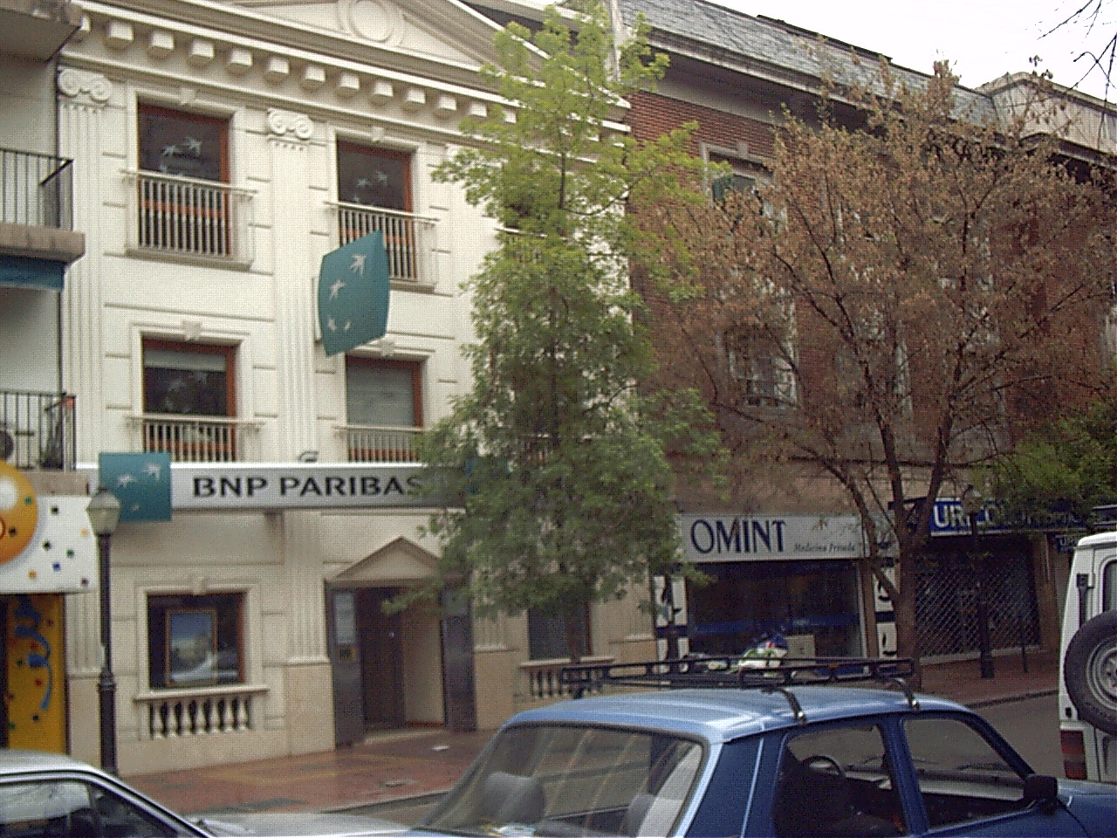

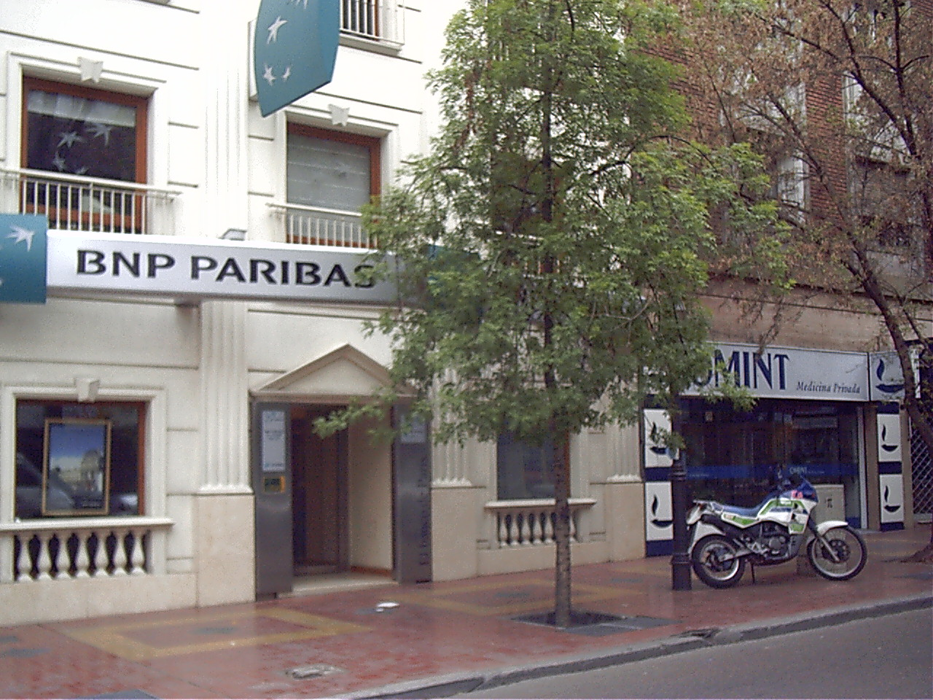

ANTECEDENTES.

- Edificio de oficinas y viviendas.

Este edificio se encuentra ubicado en calle mitre 538 de Ciudad Mendoza.
Este consta de un subsuelo, planta baja y primer piso, en el que funciona una clínica oftalmológica (Centrovisión), del segundo al cuarto piso funcionan oficinas, el quinto es de funcionalidad mixta, es decir que hay oficinas y un departamento, el sexto piso es destinado a departamentos y en el séptimo a sala de máquinas, también posee una azotea y una playa de estacionamiento en la parte posterior construida en forma independiente al edificio.

Planta baja.

El edificio posee dos accesos peatonales, uno a la clínica en la parte central del mismo y otro al edificio en si por el extremo lateral norte, a través de una escalinata pronunciada, la cual no posee rampa de acceso para discapacitados.
En cuanto a la clínica, el acceso a los consultorios desde el hall se efectúa por medio de una circulación horizontal lineal.
Esta circulación nos conduce a una sala de espera por la cual podemos ingresar a uno de los núcleos verticales propio de la clínica que se comunican con subsuelo y primer piso.

Subsuelo.

Al subsuelo llegamos por medio de dos núcleos verticales, ubicados uno sobre la pared norte extremo izquierdo y otro sobre la pared sur extremo derecho.
Por medio del núcleo vertical ubicado al norte, podemos acceder a un hall y circulación técnica que nos comunica con distintas salas específicas para médicos.
Por el núcleo ubicado al sur podemos acceder a dos salas de espera y a la administración.
De ambos núcleos podemos tener acceso a una circulación de tipo lineal, por la que podemos acceder a una sala de usos múltiples y al buffet.
Sobre esta planta se encuentra instalado el tanque cisterna.

Primer piso.

Por medio del núcleo ubicado al norte, podemos tener acceso a una circulación técnica que nos comunica a los distintos consultorios y por el otro núcleo vertical accedemos a una circulación pública que nos lleva a dos salas de espera y a los distintos consultorios.

Pisos destinados a oficinas.

Las plantas de oficinas se encuentran a partir del segundo al cuarto piso que están compuestas por 12 oficinas, 2 sala de espera, 3 baños privados y 2 para el público.
Las oficinas se encuentran divididas por mampostería de ladrillos.
El acceso a estas plantas se efectúa por medio de un núcleo vertical propio de estos pisos, ubicado al centro de la superficie sobre la pared norte, está compuesto por una escalera y dos ascensores, que nos conducen a un hall y de este a dos oficinas y dos recepciones que nos conectan con las demás oficinas.
El 47% de la planta es ocupado por oficinas, con una superficie promedio por oficina de 13.96 m².

Quinto piso.

Este piso es una planta mixta, donde la mitad de la planta es ocupada por 7 oficinas con una sala de reunión, una sala de espera, 2 baños privados y 2 públicos, y la otra mitad es destinada a viviendas.
Se accede por un núcleo vertical hacia una circulación tipo L, que nos conduce a una sala de espera que a su ves nos conecta con 3 oficinas y hacia el otro extremo nos lleva a la entrada del departamento.
Paralelamente a la circulación descripta se accede a otra circulación que nos conduce a otras 3 oficinas y una sala de reuniones.

Sexto piso.

Es un piso destinado a departamentos, los cuales se acceden por el núcleo vertical a una circulación horizontal lineal que nos conecta con los dos departamentos.
El departamento ubicado al extremo Oeste, posee una escalera de acceso a una biblioteca ubicada en el séptimo piso.

Séptimo piso.

A este piso se accede por el núcleo vertical hacia una circulación que nos conduce a cuatro locales y un baño.
Siguiendo la escalera del núcleo vertical llegamos a una azotea en la que encontramos una sala de máquinas.

Sector de estacionamiento.

Este sector está compuesto por cinco entrepisos y dos subsuelos comunicados a través de rampas, con una pendiente aproximada de 30%, un ancho de 3 metros, un largo de 5 metros y un radio de giro de 3,5 metros aproximadamente. Cada entrepiso y subsuelo posee una circulación doble de 7 metros de ancho.
El ingreso se efectúa por el extremo izquierdo del edificio y el egreso se realiza por el extremo derecho, a través del primer entrepiso.

Sistema constructivo

Es una torre cuya ventilación e iluminación es en gran parte natural, debido a que posee retiros en todas las direcciones.
Posee un sistema central de aire acondicionado por medio de difusores distribuidos en cada piso bajo cielorrasos.
Es una estructura aporticada en las dos direcciones, la cual se va repitiendo piso a piso.
La mayor superficie del frente es vidriada, posee zonas en ladrillo visto, otra con hormigón visto, los balcones poseen barandas metálicas, la carpintería es de aluminio y los portones son de chapa.

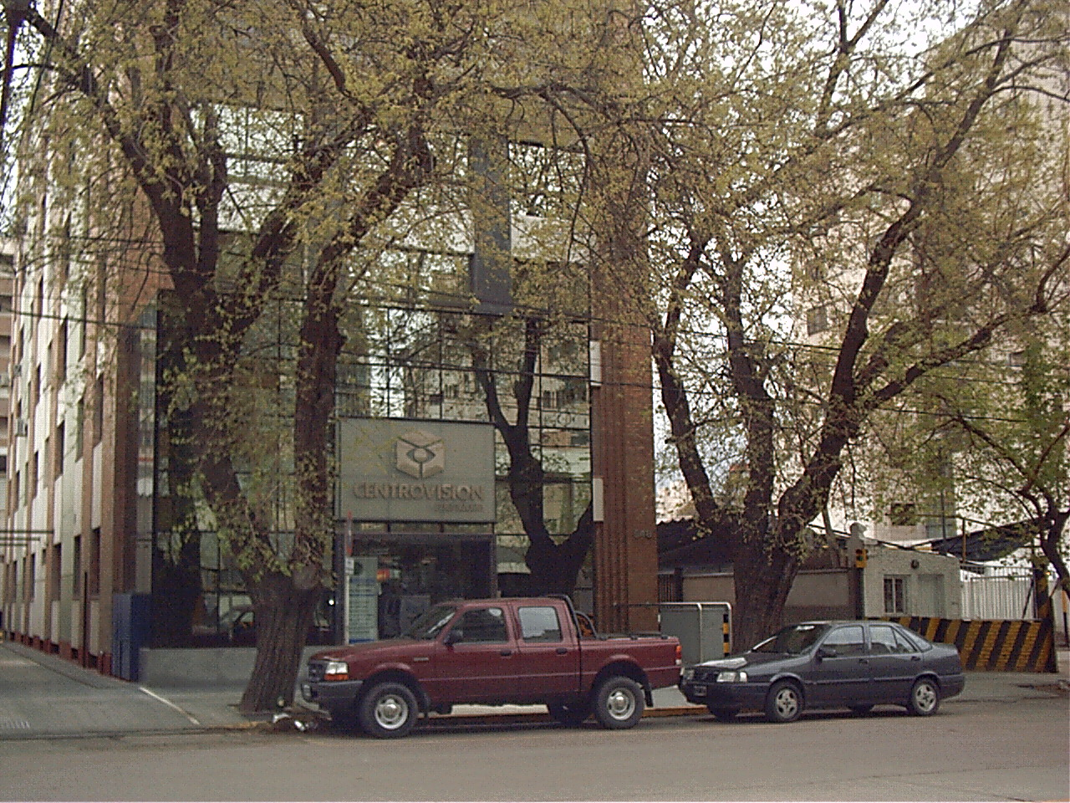

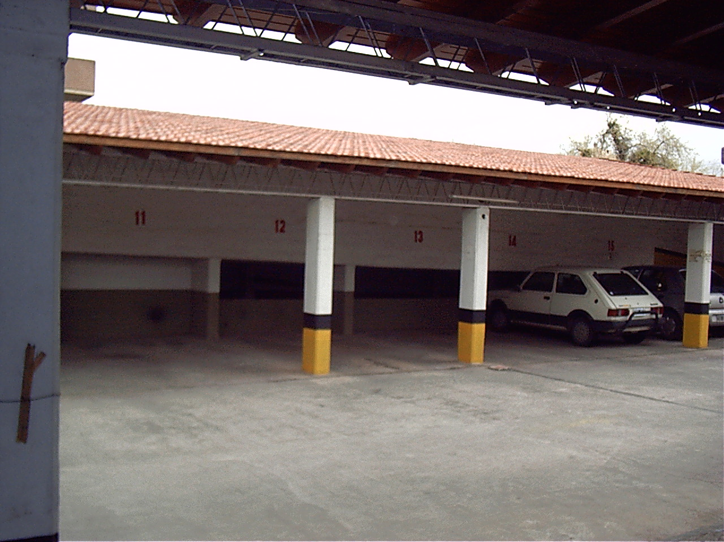

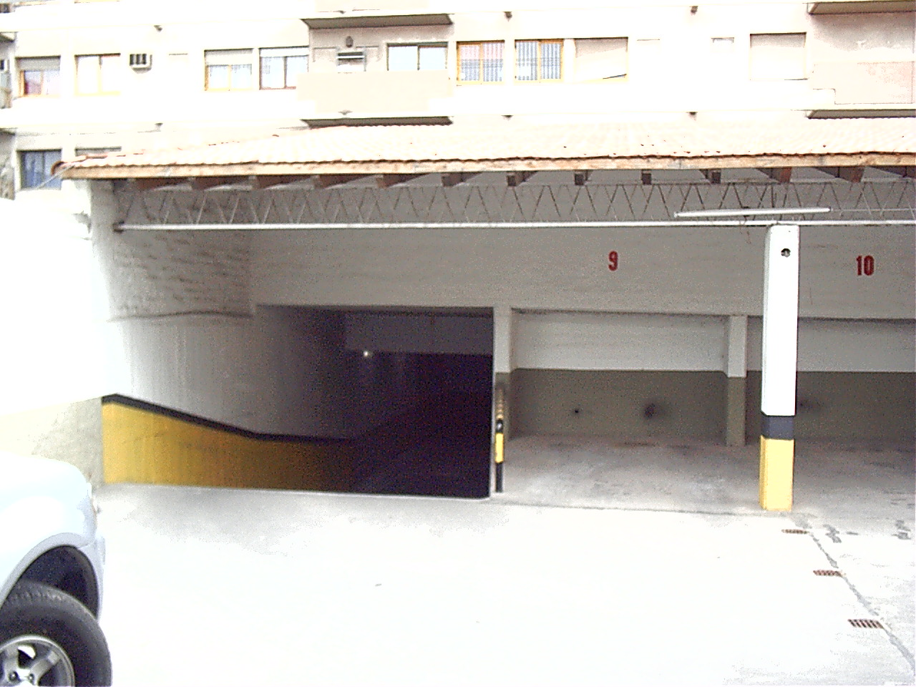

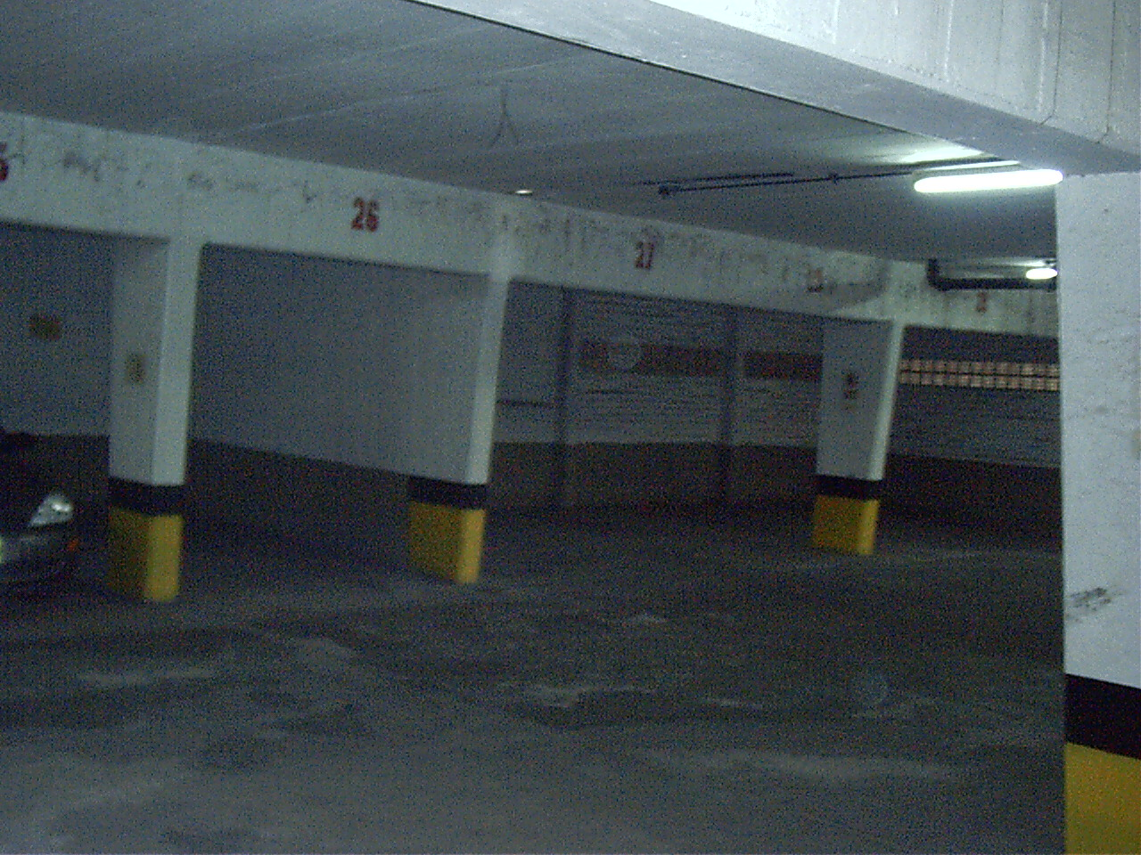

ANTECEDENTES

  - Edificio de oficinas.

Es un edificio de actividades bancarias de sección rectangular alargado, posee un entresuelo, un subsuelo, planta baja, entrepiso, diez pisos de oficinas y una planta de azotea.

Planta de entresuelo.

El acceso vehicular se efectúa por medio de una rampa hacia la planta de entresuelo, donde encontramos cocheras dispuestas a 45º y 90º, también se encuentra un acceso peatonal desde el exterior hacia el núcleo vertical ubicado en el centro del edificio, sobre la pared Oeste y está compuesto por una caja de dos ascensores y una escalera, cuya estructura se repite en los pisos superiores.
En esta planta nos encontramos con otra rampa vehicular que nos determina el acceso hacia el subsuelo.

Subsuelo.

El subsuelo posee una rampa de acceso vehicular que nos conduce a una circulación de tipo lineal que nos comunica con cocheras dispuestas a 45º y 90º, dos sanitarios, sala de máquinas, sala de medidor de gas, tanque de bombeo o cisterna y un núcleo vertical que posee un ascensor y una escalera.
En la parte posterior se encuentra un patio de pequeñas dimensiones que actúa como único ingreso de luz natural y ventilación, siendo que el resto de la planta se provee de luz artificial.

Planta baja.

El acceso a planta baja se realiza a través de una escalera en forma de U desde el exterior.
Este piso es de planta libre donde la circulación horizontal es centrada y de tipo lineal, la cual nos comunica con las áreas de operaciones, el tesoro, sala de aire acondicionado y una terraza. Esta planta posee un acceso vertical hacia los pisos superiores por medio de ascensores y escalera, también posee una escalera ubicada en el extremo superior izquierdo de la planta y otra en el extremo inferior derecho que nos permiten un acceso independiente a la planta de entrepiso.

Entrepiso.

El entrepiso es de planta libre cuya circulación sigue siendo la predominante en los pisos inferiores, es decir de tipo lineal central, que nos comunica con los espacios destinado a oficinas, sanitarios y un núcleo vertical coincidente con el de los pisos inferiores.

Planta tipo

La planta tipo de los pisos superiores, es de planta libre cuyas oficinas son separadas por tabiques, posee también una zona destinado a sanitarios ubicados opuestamente al núcleo vertical.

Estructuralmente el edificio se encuentra construido por medio de pórticos en las dos direcciones.
Este sistema estructural se repite y es coincidente en todos los pisos, desde el subsuelo hasta el último piso.

ANTECEDENTES

- Edificio de oficinas

El edificio es de sección rectangular, conformado por dos subsuelos, planta baja, doce pisos y una azotea.

Primer subsuelo.

A esta planta se ingresa por medio de un acceso de ancho predominante a través de unas escalinatas hacia un hall de recepción o palier, ubicado en el centro del núcleo vertical, que separa la caja de escalera con la de ascensores, enfrentándolo uno con otro. A su ves el núcleo vertical se encuentra centrado en la superficie del edificio, conformando un núcleo estructural que se repite en todos los pisos. En cuanto al ingreso al segundo subsuelo se hace por medio de una rampa.

Segundo subsuelo.

Las cocheras están dispuestas alrededor del núcleo vertical, a las cuales se ingresan por medio de una rampa, la sala de máquina y tableros eléctricos están ubicados en el extremo inferior de la planta y sobre el extremo inferior izquierdo se encuentra un jardín que actúa como fuente de ventilación e iluminación de tipo natural.

Planta tipo.

La planta tipo es de planta libre, destinado a oficinas, mantiene la misma estructura de los pisos inferiores, la circulación horizontal posee una forma de H, que rodea al núcleo vertical, la cual nos permite acceder a un sector de sanitarios por la parte posterior de la escalera, una sala de aire acondicionado junto con los tableros eléctricos en la parte posterior de los ascensores y a los sectores destinados a áreas de trabajo u oficinas.

Tercer y octavo piso.

El piso tercero posee en forma adicional al resto de los pisos un office, y en el piso octavo se encuentra ubicado un tanque de reserva.

Decimotercer piso.

El piso trece esta conformado por el núcleo vertical, la sala de máquina y un tanque de reserva.

